

Евразийский национальный университет имени Л.Н. Гумилева

**Отчет по интеграционному тестированию**

**сайта doramalive**

Выполнила ст. группы ИС-31 Берик А.

Проверила: Жукабаева Т.К.

Нур-Султан, 2021

**Введение**

Дорамы – это азиатские телесериалы. Часто такие сериалы основаны на мангах или аниме. Наиболее популярными считаются корейские дорамы, китайские и японские. На Dorama live собрано много разных озвучек, которые можно выбрать из списка.

Интеграционное тестирование сайта <https://doramalive.ru/>

|  |  |  |  |
| --- | --- | --- | --- |
| **Цель теста** | **Описание теста** | **Ожидаемый результат** | **Результат** |
| Проверка связи интерфейса между страницей входа и домашней страницей, т.е. когда пользователь вводит учетные данные и регистрируется, он должен быть направлен на домашнюю страницу. | Войти в сайт «doramalive» | Перейдем к личному профилю в сайте | **Passed** |

**Шаги**

- нажмите кнопку «Войти»:

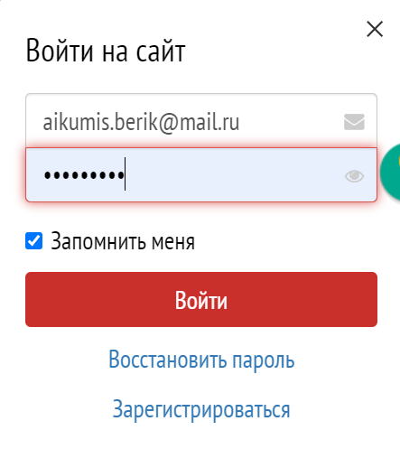

- Автоматически переходим в главную страницу сайта:

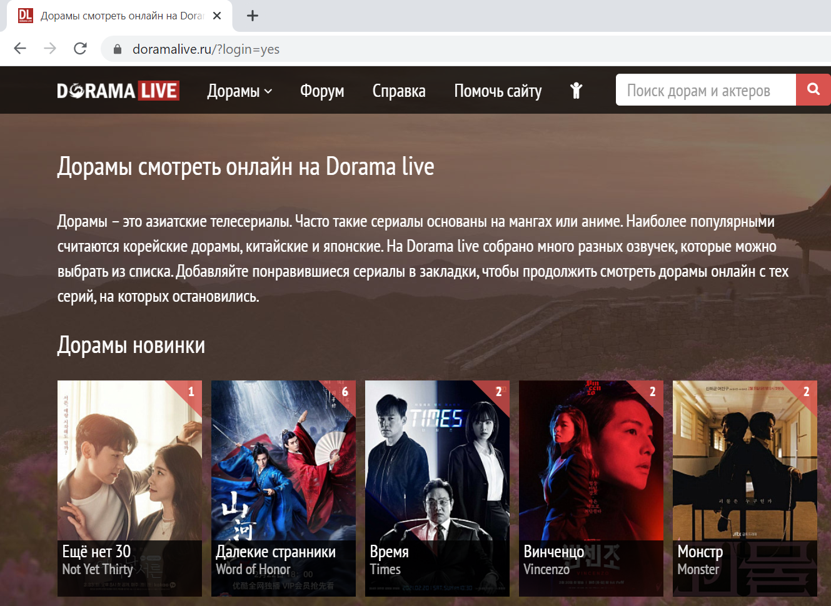

|  |  |  |  |
| --- | --- | --- | --- |
| **Цель теста** | **Описание теста** | **Ожидаемый результат** | **Результат** |
| Проверьте интерфейсную связь между модулем входа в систему и соц.сетей | Введите учетные данные и нажмите кнопку «Войти» | Быть направленным на личный профиль и дальше использовать сайт в других соц.сетях | **Passed** |

**Шаги:**

- нажмите кнопку «Войти»

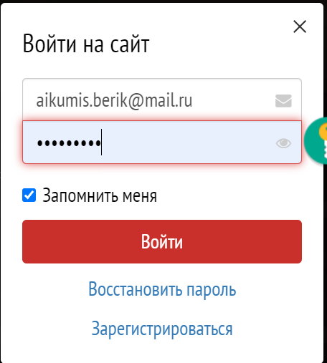

- нажмите кнопку МыВКонтакте:

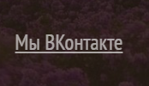

Результат:

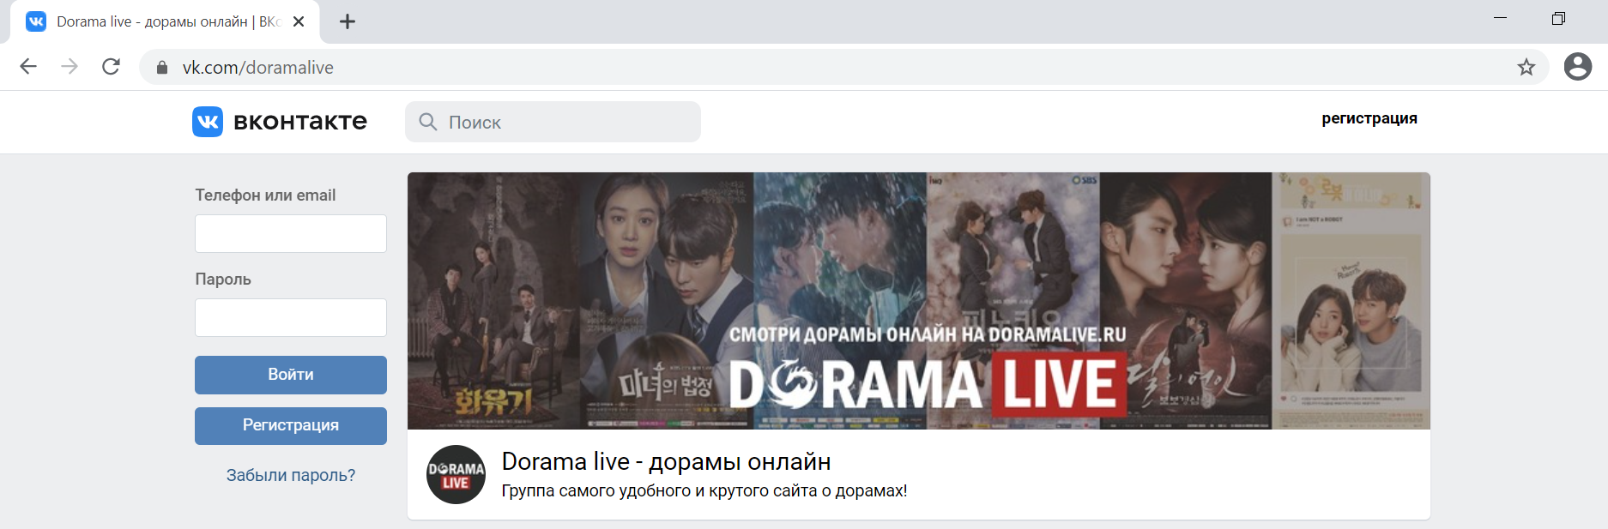

|  |  |  |  |
| --- | --- | --- | --- |
| **Цель теста** | **Описание теста** | **Ожидаемый результат** | **Результат** |
| Проверьте интерфейсную ссылку между почтовым ящиком и модулем удаления своего аккаунта | Из почтового ящика выберите адрес сайта и нажмите кнопку удаления | Выбранное письмо пересылает в сайт и можно удалить аккаунт | **Failed** |

**Шаги**

- Открыть свой почтовый ящик и переходите по ссылке:

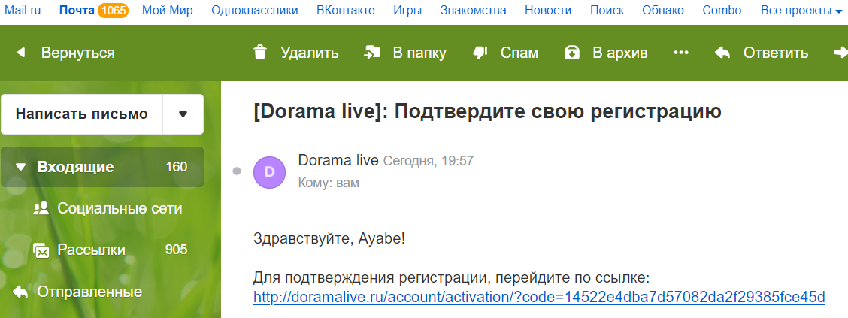

- Нажмите на настройки профиля:

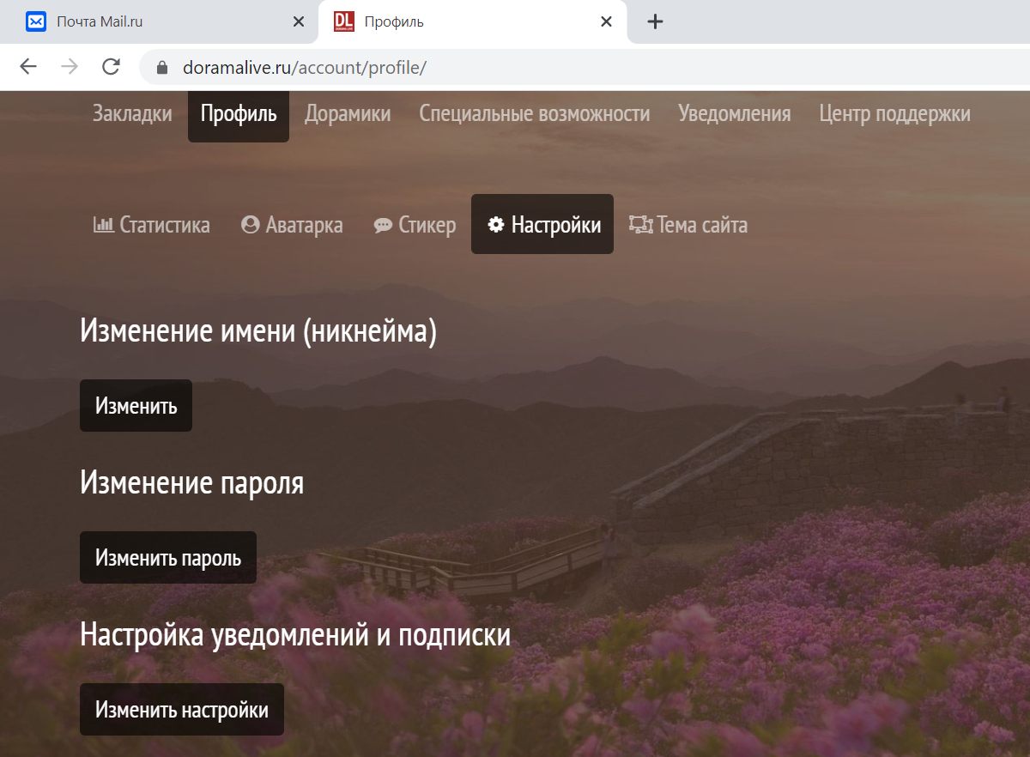

Фактический результат: В сайте нельзя удалить свой аккаунт или профиль

|  |  |  |  |
| --- | --- | --- | --- |
| **Цель теста** | **Описание теста** | **Ожидаемый результат** | **Результат** |
| Проверить работу кнопки «Дорамы» | Перейти на страницу «Поиск дорам и актеров» нажав на кнопку «Дорамы» на главной  странице | Показана страница поиска дорам на сайте Dorama.live | **Passed** |

**Шаги**

- Перейдем к страницу «Все дорамы»:

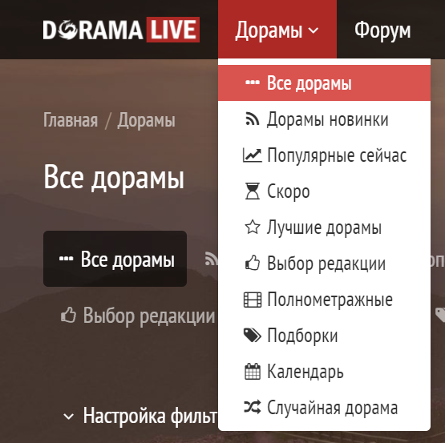

- Нажмем на кнопку «Поиск дорам и актеров»:



- Показана страница поиска дорам на сайте:

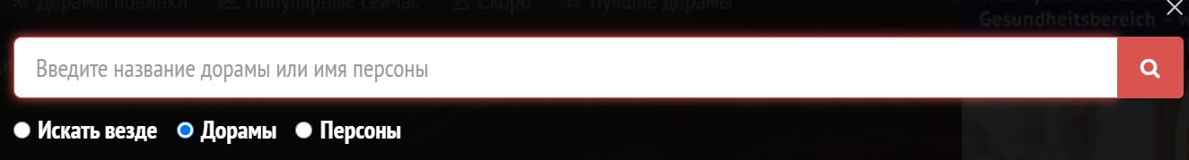



|  |  |  |  |
| --- | --- | --- | --- |
| **Цель теста** | **Описание теста** | **Ожидаемый результат** | **Результат** |
| Проверить интерфейс между сайтом Dorama.live и  Google play, App Store | Перейти на сайт Dorama.live нажав на кнопку скачивания через Google play, App Store | Осуществлён переход на сайт Dorama.live, Google play указан в качестве  постоянной ссылки скачивания | **Failed** |

**Шаги**

- Переходим в главную страницу сайта:

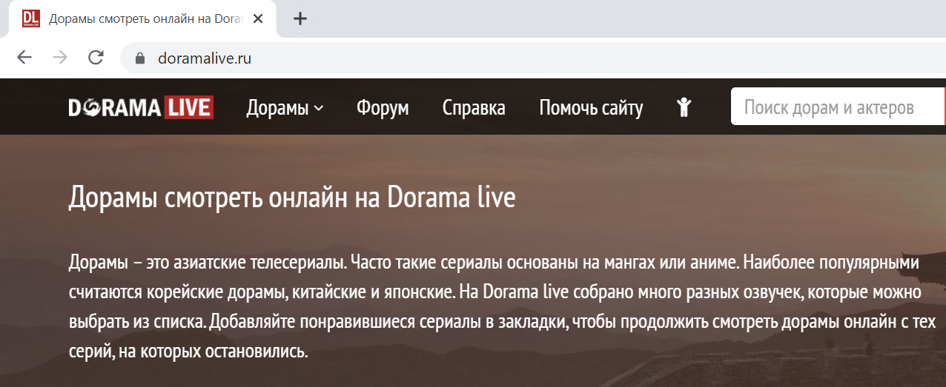

- Нажмем на кнопку «О мобильном приложении»:

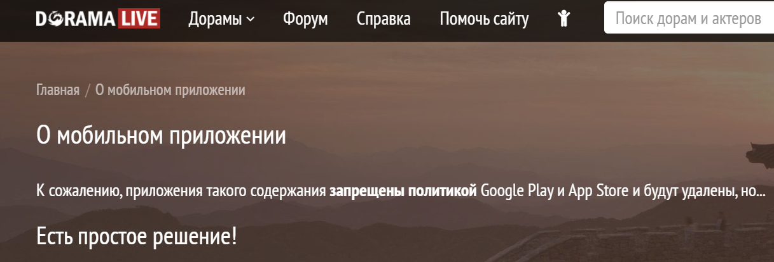

- В открывшемся окне можно добавить в главный экран браузера:

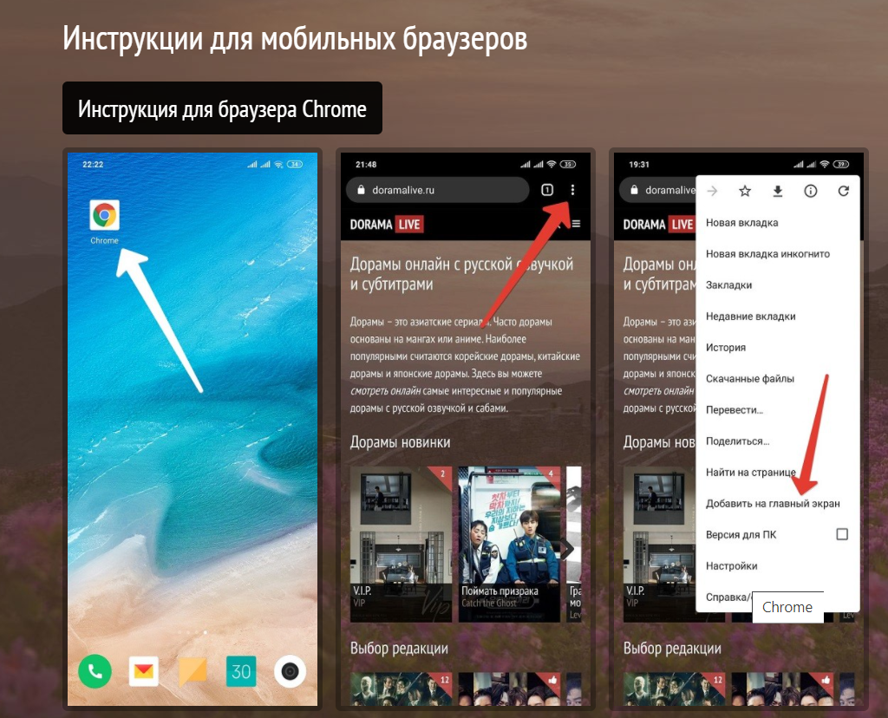

Фактический результат: Сайт добавлен на главный экран браузера (Приложения сайта такого содержания запрещено политикой Google)



|  |  |  |  |
| --- | --- | --- | --- |
| **Цель теста** | **Описание теста** | **Ожидаемый результат** | **Результат** |
| Проверить интеграцию ссылкой сайта и «Вконтакте» | Нажать кнопку «Войти» в сайт через Вконтакте | Сайт открыт и на нем можно увидеть свой профиль | **Passed** |

**Шаги**

- Заходим в соц.сеть «Вконтакте» (можно и без регистрации):

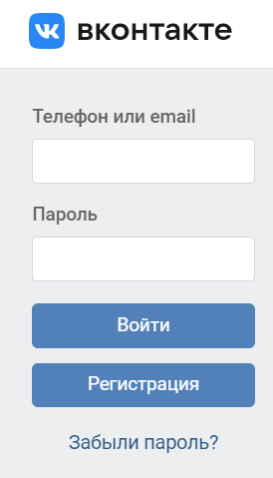

- Заходим в группу сайта через vk:

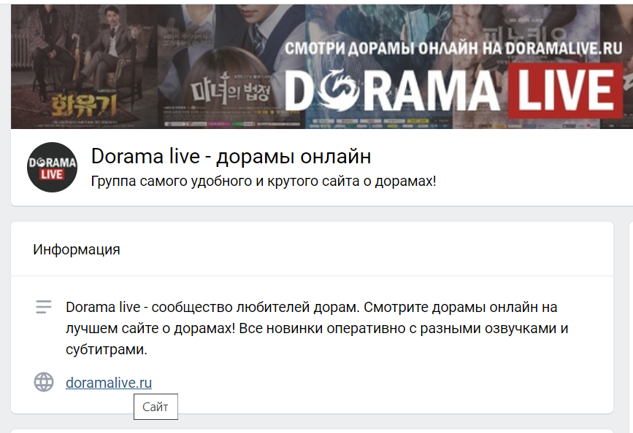

- Нажмем на ссылку в описании сайта:



7)

|  |  |  |  |
| --- | --- | --- | --- |
| **Цель теста** | **Описание теста** | **Ожидаемый результат** | **Результат** |
| Проверьте ссылку интерфейса между сетевой страницей и страницами подключения, т.е. при нажатии кнопки «Помочь сайту» на странице «Главная» на странице подключения должно отображаться рекомендуемые суммы на странице после нажатия | Перейти к оплате через кнопку «Помочь сайту» | В странице «Помочь сайту» можно будет совершить оплату | **Passed** |

**Шаги**

- Заходим на сайт doramalive.ru и перейдем сразу на главную страницу

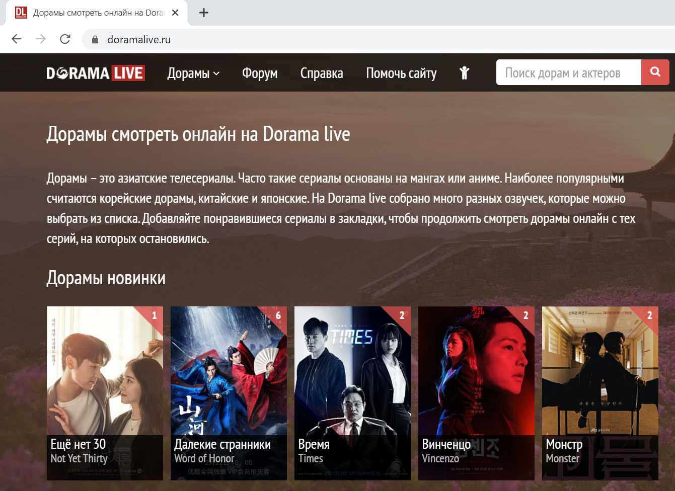

- нажимаем на кнопку «Помочь сайту»:

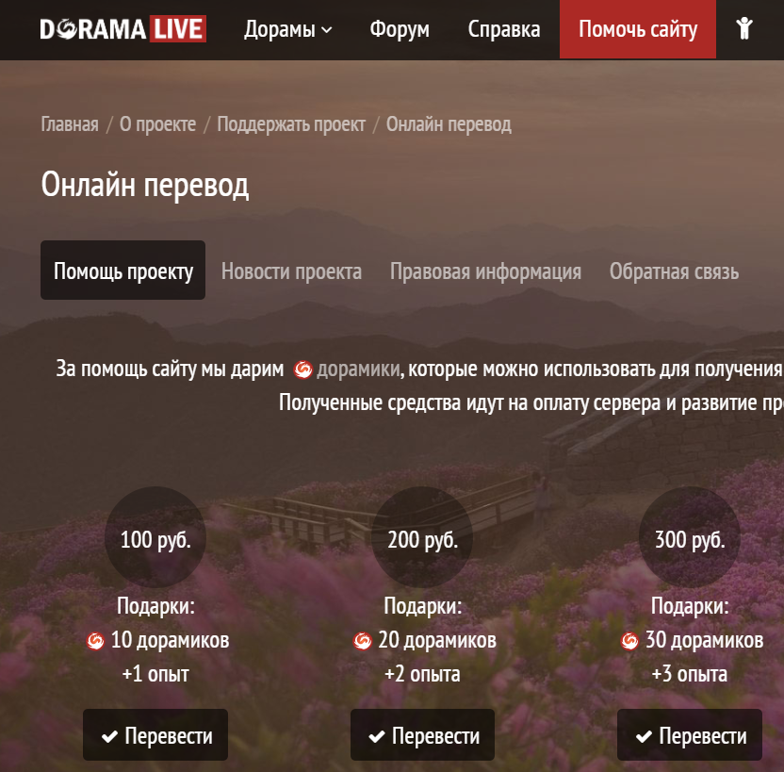

- Нажмите кнопку «перевести»:

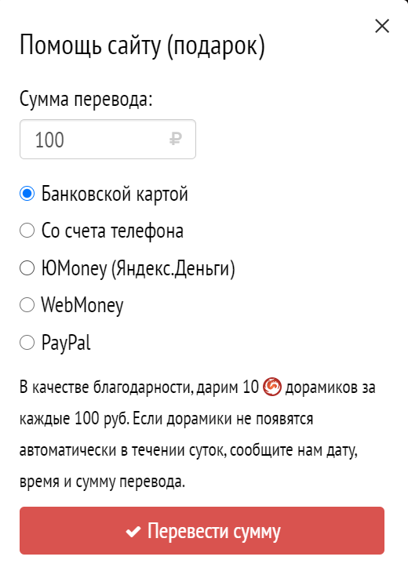

**Вывод**

Интеграция тестов - важная часть цикла тестирования, поскольку она упрощает поиск дефекта, когда два или более модулей объединены, чтобы объединить все модули вместе на первом этапе.

Это гарантирует, что интегрированные модули работают должным образом.